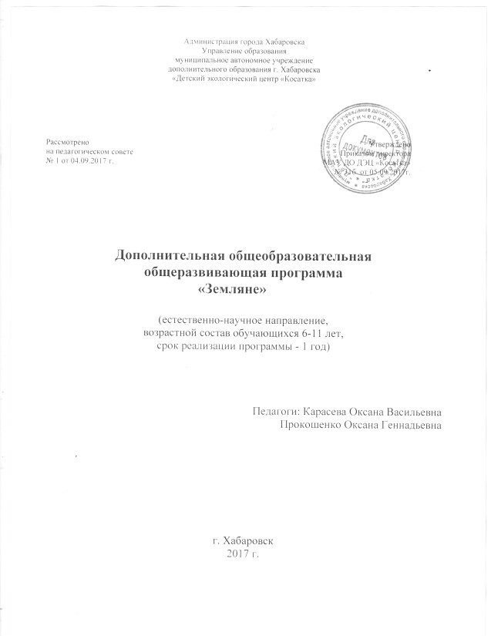

Пояснительная записка
Сегодня становится очевидным, что само выживание нашей планеты напрямую зависит от качества экологического воспитания населения, которое необходимо начинать с самого раннего возраста. И именно через детей идеи устойчивого развития можно донести до взрослых.
Актуальность и значимость экологического воспитания детей дошкольного и младшего школьного возраста становится жизненно необходимой, приоритетной задачей для всех педагогов и родителей.
Сознание и мышление человека закладывается с первых лет жизни ребенка. Закладываются основы формирования личности человека, его мировоззрение и экологическая культура, чувство ответственности и любовь к Родине. Без любви к тому месту, где родился и живешь, без знаний о природе и истории развития родного края человеку невозможно почувствовать себя частью окружающего мира, понять взаимосвязь между собственной деятельностью и состоянием окружающей природы. Нельзя заботиться о чем-то, не любя предмет своих забот, то есть природу.
Дети, к сожалению, практически не различают многообразия состояний элементов экосферы, таких, как земля, вода, воздух, живое и неживое в природе, не знают различия между видами цветов, растений, животных, птиц, деревьев. Они весьма поверхностно знакомы с богатством и особенностями окружающей природы. У большинства детей наблюдается отсутствие стойкого познавательного интереса к природе, стремления глубже узнать этот мир, почувствовать его красоту. На основе программы «Экологическое воспитание дошкольников» Н.Николаевой, программы «Планета – наш дом» И Белавиной и Н. Найденской, «Зеленые страницы» А. Плешакова разработана модифицированная программа «Земляне» с учетом требований, предъявляемых к современным программам дополнительного образования детей.
Для понимания потенциала ограниченных возможностей окружающей среды людям необходим практический опыт. Такой опыт общения с природой приобретается с детства. Именно в этот период формируется отношение к себе и к окружающим людям, к миру, в котором живёт ребёнок. Впечатления, полученные от общения с природой в детстве, запоминаются на всю жизнь и влияют на отношение человека к природе, к людям, которые живут рядом, и к потомкам, которым нужно оставить Землю пригодной для полноценной жизни.
Основной целью представленной программы “Земляне” является формирование системы знаний ребенка о природе с новым взглядом на место и роль человека на земле. Она достигается при решении следующих задач:
-усвоение новых систем экологических знаний. Формирование основ системных знаний о живой и неживой природе;
-формирование не утилитарного, а разумного отношения к экосистеме;
-руководство их чувственно-эмоциональными реакциями на окружающую среду;
-воспитание любовного, заботливого отношения к природе путем систематического, целенаправленного общения дошкольников с окружающей средой;
- идентификация себя как представителя живой природы;
- воспитание чувства сопереживания ко всему живому, которое в дальнейшем трансформируется в сочувствие, а затем – в содействие.
-установление взаимопонимания и взаимоуважения между педагогами и детьми, их родителями;
-развитие творчества, воображения, мышления, внимания.
Программа «Земляне» - программа естественно-научного направления, рассчитана и ориентирована на дошкольный и младший школьный возраст. Ребенок в этом возрасте наиболее чувствителен к восприятию таких общечеловеческих ценностей, как красота, одухотворенность и совершенство природы.
Включает в себя 172 учебных час, из них 31 часов теоретических занятий и 141 часа практических занятий. Полный цикл обучения - 1 год.
Тематика занятий учитывает возрастные возможности детей. Детям даются максимально возможные представления об окружающей действительности с учётом их личного опыта и зоны ближайшего развития.
Режим работы объединения -2 занятия в неделю по 2 часа. Группа постоянного состава 10-15 человек, набор в группу свободный.
В программе выделены несколько содержательных линий. Первую из них составляет ознакомление с природой. На занятиях с воспитанниками начинается формирование важнейших природоведческих понятий: природа, неживая природа, живая природа, дикорастущие и культурные растения и др. Дети учатся распознавать растения и животных своей местности, комнатные растения, обитателей живого уголка и т. д. Вместе с тем целенаправленно и последовательно раскрываются доступные пониманию детей экологические зависимости, осознание которых необходимо для развития у них современного экологического мышления. Большое внимание уделяется воспитанию гуманного отношения к живому, чувства милосердия, норм поведения в природной среде, следование которым составляет основу экологической культуры личности.
Вторую из них составляет открытие идеи всеобщей связи явлений окружающей действительности. Дети получают элементарные представления о том, где живет человек, что такое земля (явление полисемии-многозначности), знакомятся с различными типами и видами жилищ (домов), знакомятся с некоторыми астрономическими и географическими понятиями: космос, солнечная система, планета, звезды, Земля - как космическое чудо, дарящее все необходимое для жизни, порождающее саму жизнь. Изучение этих вопросов способствует развитию пространственных представлений детей, их воображения, помогает воспитывать любовь к Родине, к Земле как общему дому всего человечества.
Следующая содержательная линия включает вопросы, связанные с сезонными изменениями в природе. Важность материала о сезонных изменениях в природе состоит в том, что он позволяет осознать детям не отдельные факты изменяемости природных компонентов, а изменяемость как природную закономерность. При изложении учебного материала по каждому времени года выдержан единый план изложения: неживая природа, растения, грибы, животные (насекомые, рыбы, птицы, звери) - человек, труд человека. Этот подход отражает естественные связи, существующие в природе, делает доступным ребенку осознание этих связей.
Перечисленные аспекты содержания выделены в программе в качестве отдельных тем: «Осень», «Земляне», «Заповедные места родного края», «Зима - как сон природы», «Животный и растительный мир», «Весеннее пробуждение природы», «Комнатные растения», «Лето красное», «Экскурсии, выставки, конкурсы, праздники, утренники».

Формы, методы и средства, используемые при изучении курса “Земляне”, разнообразны. Дети ведут наблюдения явлений природы и общественной жизни. Занятия проводятся не только в кабинете, но и на улице, в лесу, в парке, на экологической тропе, в уголке живой природы и т.д. Экскурсии, праздники, викторины, беседы, дидактические игры, рисование, сочинение рассказов, сказок, просмотр видеофильмов, мультимедийных презентаций - все это позволяет сделать занятия интересными, увлекательными для детей.
Большое внимание мы уделяем развитию у детей коммуникативных способностей как одного из важнейших факторов их социализации. При этом занятия сохраняют форму увлекательной игры. На занятиях мы обязательно применяем наглядный материал: картины, муляжи реальных предметов, игрушки, образы сказочных героев и прочее. В дополнение к основной практической деятельности (совместная посадка семян, саженцев в почву, уход за «зелёным садом» ДЭЦ «Косатка», наблюдение за ростом и развитием растений) используем в работе с детьми методы и приёмы продуктивного характера (проблемные ситуации, логические задачи, экспериментирование), так как основой содержания познавательной деятельности детей является чувственное познание.
Очень важно для проведения занятий по курсу «Земляне» постоянное сотрудничество с родителями. Если ребёнок не будет видеть постоянный пример разумного отношения к природе, её ресурсам, то мотивация его правильного поведения по отношению к природе будет постепенно ослабевать. Поэтому мы занимаемся просветительской работой с родителями. Чтобы привлечь родителей к совместным делам, детям даётся домашнее задание (например, нарисовать рисунок, сделать кормушку и т.д.), о котором родители ставятся в известность с просьбой помочь ребёнку.

В ходе реализации учебной программы ребенок будет знать:
-времена года, их отличие друг от друга, народные приметы;
-неживую и живую природу, деревья, кустарники, травы, дикие и домашние животные, правила поведения в природе;
-основные сведения о своем городе или селе, домашний адрес
Ребенок будет уметь:
-определять названия растений по листьям, по внешнему виду дерева,
-ухаживать за комнатными растениями: поливать, рыхлить землю и мыть, протирать листья.

Условия для реализации программы:
Внешние: контакты воспитанников с природой развивают любознательность, познавательный интерес, желание общаться с природой, изучать и охранять ее.
Внутренние: наличие гербариев растений, тематических карточек, муляжей, уголка живой природы. Все это позволит детям ближе узнать внешний вид животных и даст возможность пронаблюдать за повадками “жителей” живого уголка.
Материальная база: дидактический материал по разделам программы, ТСО (проектор, экран, компьютер, интернет), уголок живой природы и др.
Ожидаемые результаты:
- повышение интереса к изучению материала программы
- овладение навыками ухода за комнатными растениями
- умение обобщать изученный материал, выделять главное
- формирование основ разумного отношения к природе и природным ресурсам

ТЕМАТИЧЕСКИЙ ПЛАН
к образовательной программе «Земляне»

 | Темы занятий | Кол-во часов  (теоретическ) | Кол-во часов  (практич.) | Всего  часов
1. | «Осень» | 3 ч. 30 мин. | 18 ч. 30 мин. | 22 часа
2. | «Мы-земляне» | 1 ч. 15 мин. | 12 ч. 45 мин. | 14 часов
3. | “Заповедные места родного края” | 8 ч. 00 мин. | - | 8 часов
4. | “Зима - как сон природы” | 1 ч. 30 мин. | 20 ч. 30 мин. | 22часа
5. | “Животный мир” | 3 ч. 30 мин | 20 ч. 30 мин. | 24 часа
6. | «Растительный мир» | 1 ч.45 мин. | 16 ч. 15 мин. | 18 часов
7. | “Комнатные растения и уход за ними” | 1 ч. 30 мин. | 14 ч. 30 мин. | 16 часов
8. | “Весеннее пробуждение природы” | 2 ч. 00 мин. | 18 ч. 00 мин. | 20 часов
9. | Все космосе и вселенной | 8 ч. 00 мин. | 20 ч. 00 мин | 28 часов
 | ВСЕГО: | 31ч. 00 мин. | 141ч. 00 мин. | 172 часа

